[ SECTION 1 ] — الواجهة الرئيسية / Hero Section
الاسم: مثايل العتيبي
المسمى الوظيفي: Computer Engineer · AI Engineer
السطر التعريفي: أحوّل الأفكار الهندسية المعقدة إلى حلول ذكاء اصطناعي قابلة للتطبيق — أبني أنظمة متكاملة، من البنية التحتية إلى تصميم وكلاء مستقلين.

[ SECTION 2 ] — نبذة عني / About
العنوان: من أنا مهندسة حاسب معتمدة ومطورة حلول ذكاء اصطناعي. تخرجتُ بمرتبة الشرف وحاصلة على الاعتماد المهني من الهيئة السعودية للمهندسين.
أحمل قناعة راسخة بأن مهندس الحاسب يشبه الطبيب؛ لا يمكنه الاكتفاء بتشخيص جزء واحد وإهمال البقية. لكي تبني نظاماً تقنياً متكاملاً وفعالاً، يجب أن تفهم "الجسد التقني" بالكامل: كيف تنبض الشبكات، كيف تفكر النظم المدمجة، وكيف يحلل الذكاء الاصطناعي ويحمي الأمن السيبراني. هذا المفهوم الشمولي هو ما دفعني لاستكشاف وتعلّم شتى مجالات الحاسب وتأسيس قاعدة هندسية صلبة، قبل أن أختار التخصص الدقيق في هندسة الذكاء الاصطناعي التوليدي (Generative AI).
عبر معسكر مكثف برعاية أكاديمية السعودية الرقمية (SDA)، تُرجم هذا الشغف إلى واقع عملي. عملتُ كمهندسة ذكاء اصطناعي توليدي مع شركة "Beam Data" الكندية، حيث قدتُ تطوير الوكيل المالي الذكي (Rakeem)، والذي يعتمد على أحدث تقنيات النماذج اللغوية الضخمة لتقديم حلول استباقية ومستقلة.
اليوم، أُسخّر هذه النظرة الشمولية لبناء أنظمة تقنية لا تحل مشكلات برمجية فحسب، بل تلمس حياة الناس وتدعم قطاع الأعمال بقرارات ذكية وموثوقة.

[ SECTION 3 ] — المهارات / Skills
الذكاء الاصطناعي وتعلم الآلة
Prompt Engineering · AI Agents · RAG · LangChain · Hugging Face · PyTorch · TensorFlow · FAISS · NLP · Deep Learning
البرمجة والبيانات
Python · C/C++ (Embedded) · SQL · Holt-Winters (Time Series) · Git / GitHub · MATLAB
الأجهزة والنشر والبنية التحتية
NodeMCU ESP8266 · Arduino · IoT · AWS · Streamlit · Strapi · Cisco Packet Tracer
الكفاءات المهنية
Technical Leadership · Systems Thinking · Agile Project Management (Notion)

[ SECTION 4 ] — الخبرات والتعليم / Experience & Education
الخبرات المهنية (Experience)
- مهندسة ذكاء اصطناعي (AI Engineer)
الجهة: شركة BeamData (بالتعاون مع أكاديمية السعودية الرقمية SDA) المهام: قيادة تطوير الوكيل المالي الذكي (Rakeem) باستخدام تقنيات النماذج اللغوية الضخمة (LLMs) لتقديم حلول تحليلية واستشارية مستقلة.
- متدربة هندسة حاسب - تدريب تعاوني (Computer Engineering Trainee)
الجهة: معهد الخوارزمي للتدريب
المهام: تنفيذ ورش عمل متخصصة في الأنظمة المدمجة والواقع الافتراضي، وإدارة البنية التحتية للشبكات مما حسّن كفاءة استرجاع الملفات بنسبة 15%.
التعليم والتدريب الأكاديمي (Education)
- بكالوريوس هندسة الحاسب — مرتبة الشرف
الجهة: جامعة الطائف (Taif University)
- معسكر هندسة الذكاء الاصطناعي التوليدي المكثف (Generative AI Bootcamp)
الجهة: أكاديمية السعودية الرقمية (SDA)

[ SECTION 5 ] — المشاريع الرئيسية / Featured Projects
(بطاقتان بارزتان — عند النقر تفتح تقريراً كاملاً)
بطاقة المشروع #1
الاسم: Noor — Smart Mom Assistant
النبذة: نظام هندسي متكامل يساعد الأمهات ذوات الإعاقة السمعية في مراقبة أطفالهن عبر تنبيهات حسية وبصرية فورية، بدقة تصنيف تصل إلى 99%.
التقنيات: IoT · FFT Algorithm · NodeMCU · Flutter
زر: انقر للتفاصيل ←
(محتوى التقرير الداخلي عند النقر)1
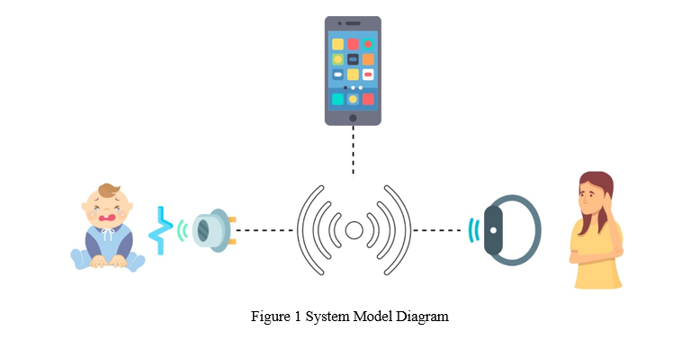
. الرؤية والهدف (Vision & Concept) "نور" جسر تقني يكسر حواجز الصمت، صُمم لتمكين الأمهات ذوات الإعاقة السمعية من رعاية أطفالهن باستقلالية. يحوّل النظام الموجات الصوتية إلى نبضات حسية وإشارات ضوئية ذكية تصل للأم لحظياً في أي مكان.

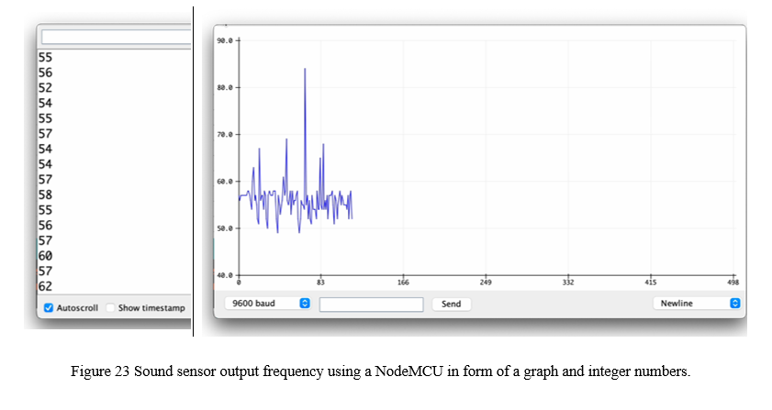
2. معالجة الإشارات (Signal Processing & Intelligence) يعتمد النظام على معالجة الإشارات الرقمية (DSP) وتوظيف خوارزمية (FFT) لتحليل الترددات الصوتية لحظياً. يضمن هذا تمييز "بصمة بكاء الرضيع" بدقة متناهية وعزلها عن ضجيج البيئة المحيطة لتجنب الإنذارات الخاطئة.

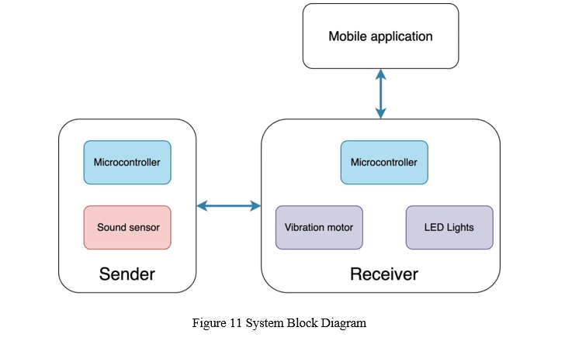
3. البنية اللاسلكية (Wireless Connectivity) بنية تحتية تعتمد على إنترنت الأشياء (IoT)؛ حيث يرتبط مستشعر الصوت بوحدة NodeMCU ESP8266 ليرسل إشارات مشفرة عبر Wi-Fi إلى سوار الأم، خالقاً شبكة تواصل لحظية تتجاوز حواجز الجدران.

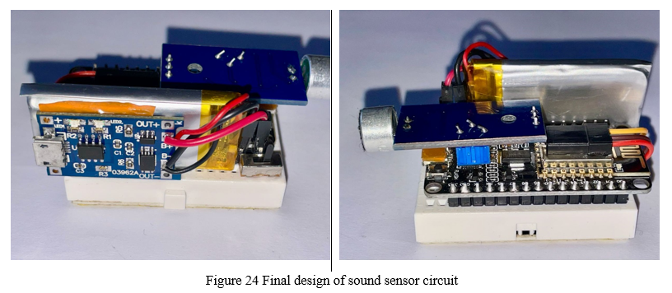
4. التصميم العتادي (Hardware Implementation) تُرجمت المخططات لدوائر إلكترونية دقيقة تدمج تقنية الاهتزاز (Haptic Feedback) مع إضاءات LED داخل سوار عصري. صُمم السوار ليكون خفيف الوزن، مريحاً للارتداء اليومي، وعالي الكفاءة في استهلاك الطاقة

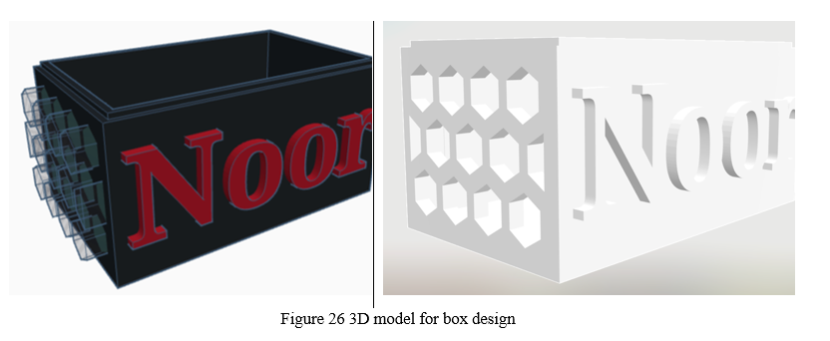
5. النمذجة الهندسية (3D Modeling) صُممت نماذج ثلاثية الأبعاد للهيكل الخارجي تجمع بين المتانة والانسيابية. روعيت المعايير الهندسية لضمان حماية المكونات الداخلية وتوزيع الصوت بشكل مثالي عبر فتحات هيكلية دقيقة.

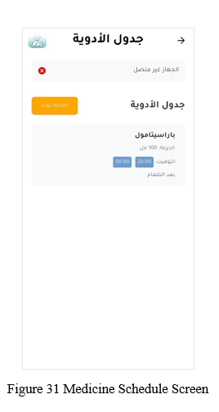
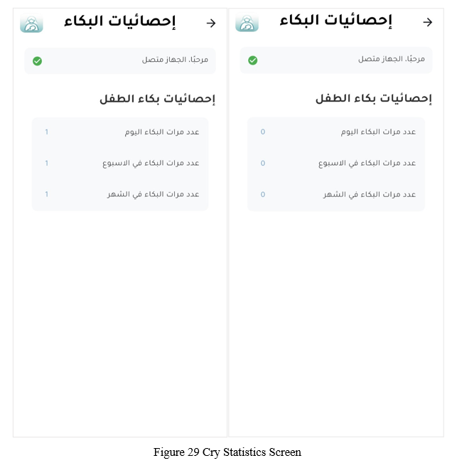
6. تطبيق التحكم الذكي (Smart Digital App) تكتمل التجربة بتطبيق هواتف مطور ببيئة Flutter يمنح الأم تحكماً شاملاً. يعمل التطبيق كمركز بيانات يتيح تتبع إحصائيات البكاء التاريخية وتنظيم مواعيد الأدوية، لتبقى الأم على اطلاع دائم.
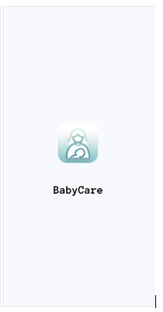

بطاقة المشروع #2
الاسم: Rakeem — Financial AI Agent
النبذة: وكيل مالي ذكي ومستقل يحلل البيانات، يُقدّم تنبيهات استباقية، وينفّذ مهام الاستشارة والتدقيق للمنشآت السعودية.
التقنيات: AI Agent · LangChain · RAG · GPT-4 API
زر: انقر للتفاصيل ←
(محتوى التقرير الداخلي عند النقر)
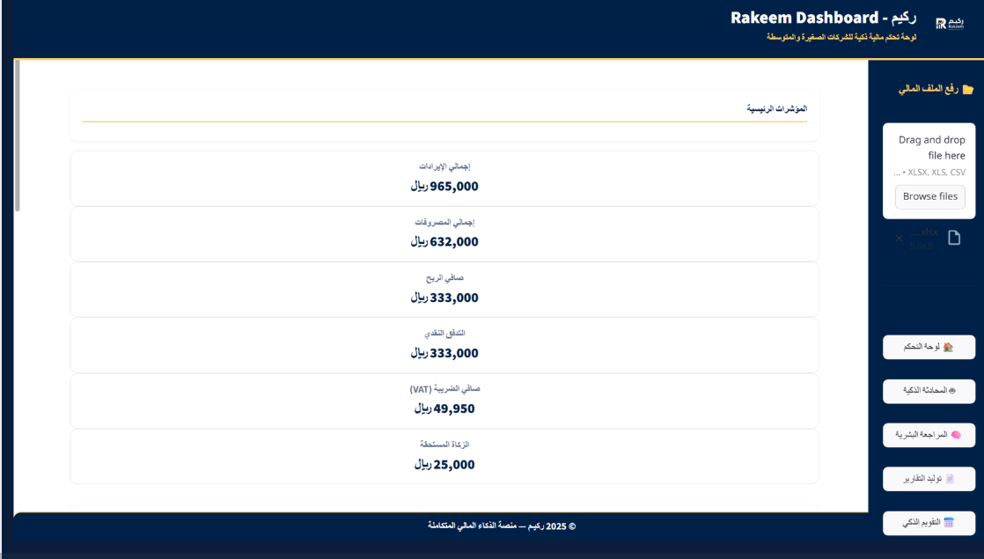

- 1. الرؤية والهدف (The Concept) "ركيم" وكيل مالي ذكي يعمل كشريك استراتيجي للمنشآت الصغيرة والمتوسطة، ليحوّل تعقيدات المحاسبة إلى قرارات مالية واضحة وواثقة تدعم مستهدفات رؤية 2030. الصور المطلوبة:

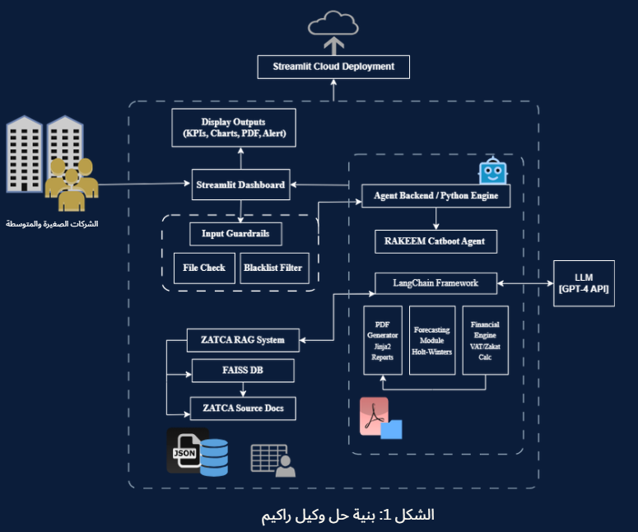
- 2. الاستنتاج المستقل (Autonomous Reasoning) يتميز "ركيم" باستقلاليته التامة؛ حيث يحلل الملفات المالية المرفوعة (Excel/CSV) ويتخذ قرارات منطقية لتنفيذ العمليات الحسابية والتنبؤية بدقة عالية عبر إطار عمل LangChain.

- 3. المساعد المالي التفاعلي (Financial Chatbot Agent) شات بوت ذكي يدعم اللغة العربية، يُتيح للمستخدم طرح أسئلة مباشرة حول بياناته المالية المرفوعة ليُجيب عليها بدقة وفي نفس السياق، مما يوفر استشارة مالية متاحة على مدار الساعة.
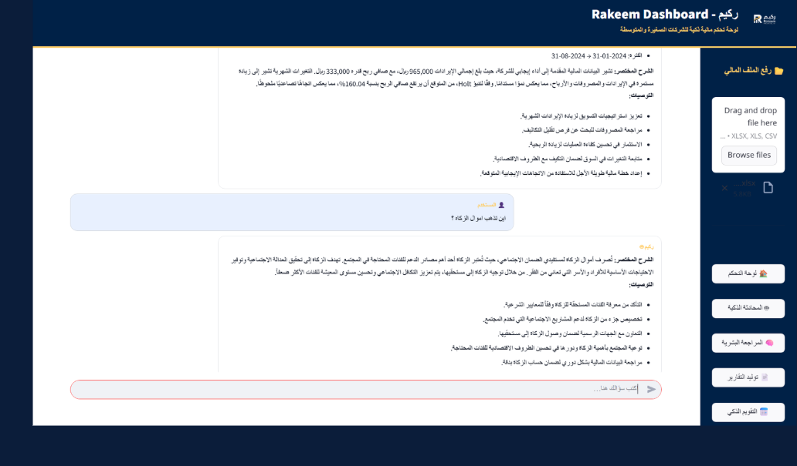
- 4. الامتثال الضريبي السعودي (ZATCA RAG System) يوظف النظام تقنية الاسترجاع المعزز (RAG) للبحث الذكي في لوائح هيئة الزكاة والضريبة والجمارك، ليُقدم توصيات ضريبية دقيقة ومُحدّثة تتوافق تماماً مع الأنظمة السعودية.

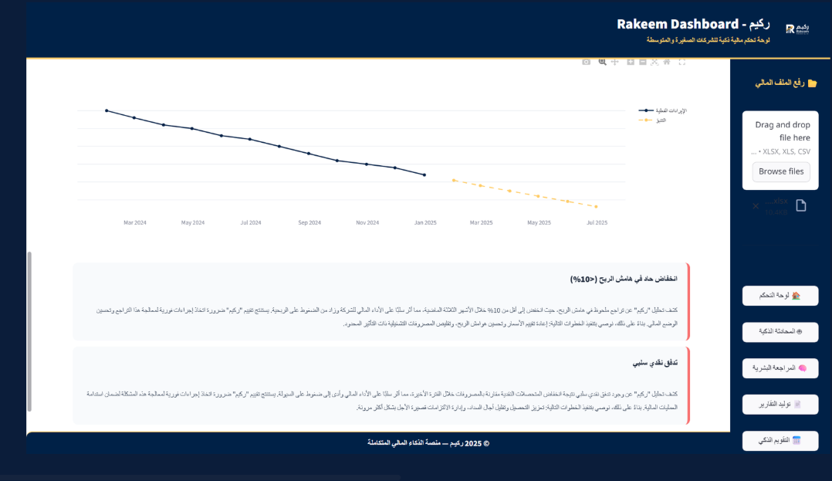
- 5. محرك التنبؤ والاستباقية (Forecasting Engine) يعتمد الوكيل على خوارزمية Holt-Winters لتحليل التوجهات المالية التاريخية، مما يُمكّنه من إرسال تنبيهات استباقية لاقتناص الفرص وتجنب المخاطر المالية قبل وقوعها.

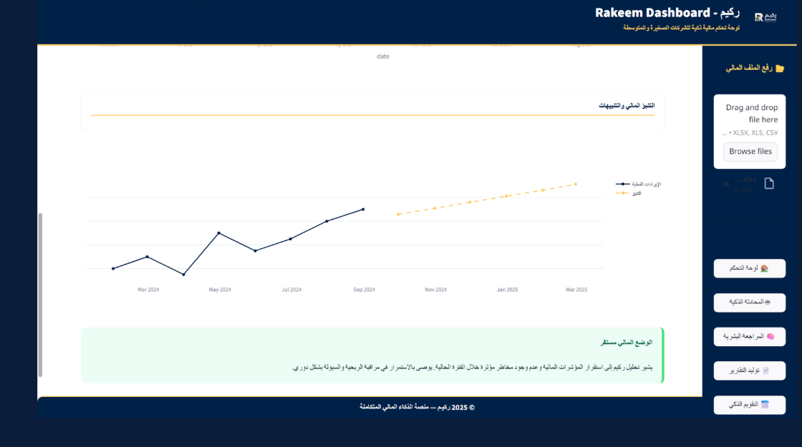

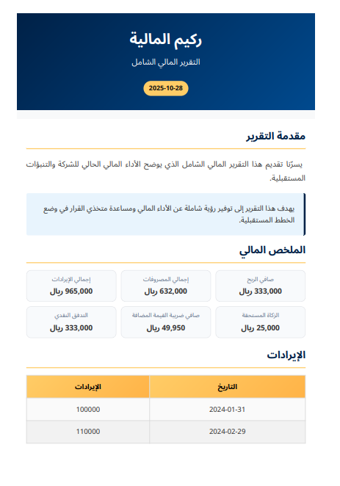
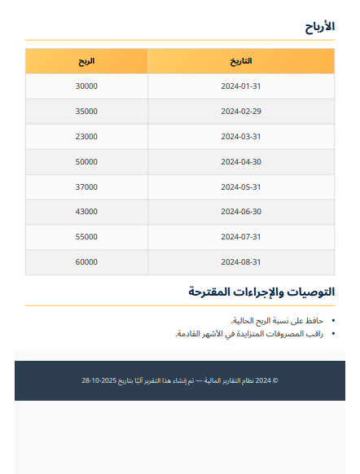
- 6. أتمتة التقارير (Automated Reporting) بضغطة زر، يُحوّل الوكيل تحليلاته المعقدة إلى تقارير PDF احترافية، ويعرض مؤشرات الأداء (KPIs) عبر لوحة بيانات تفاعلية تُلخص النتائج المالية في ثوانٍ معدودة. الصور المطلوبة: نماذج التقارير والرسوم البيانية التفاعلية.


[ SECTION 6 ] — معرض المشاريع / Projects Gallery
الفئة: الذكاء الاصطناعي والوكلاء الذكيون
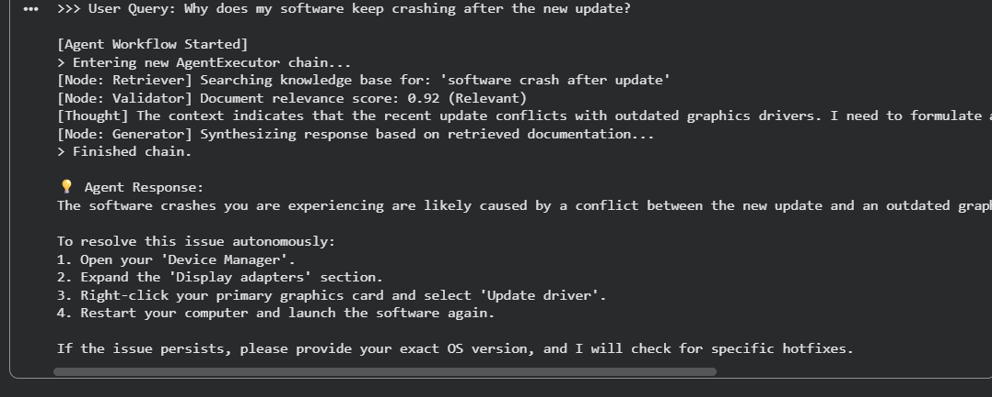
- AI Research Assistant — المساعد البحثي الذكي النبذة: نظام استرجاع معرفي (RAG) يعالج الأوراق البحثية المعقدة ويحولها إلى مرجع تفاعلي. بدلاً من البحث اليدوي، يتيح النظام للمستخدم طرح أسئلة والحصول على إجابات دقيقة وموثقة فوراً من داخل المستندات المرفوعة. التقنيات: LangChain · RAG System · OpenAI API · FAISS VectorDB · Python

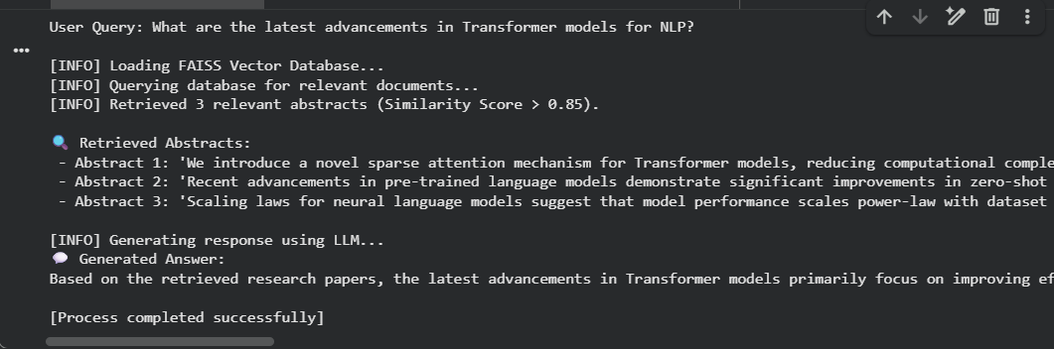
- Autonomous Tech Support Agent — وكيل الدعم الفني المستقل النبذة: وكيل ذكي مصمم لفهم السياق التقني المعقد وتشخيص المشكلات باستقلالية. يقوم بتحليل تاريخ المشكلة ويقترح حلولاً مخصصة بدلاً من الإجابات الجاهزة، مما يحاكي دور فريق الدعم الفني بكفاءة عالية. التقنيات: AI Agents · Context Engineering · LangChain · Python

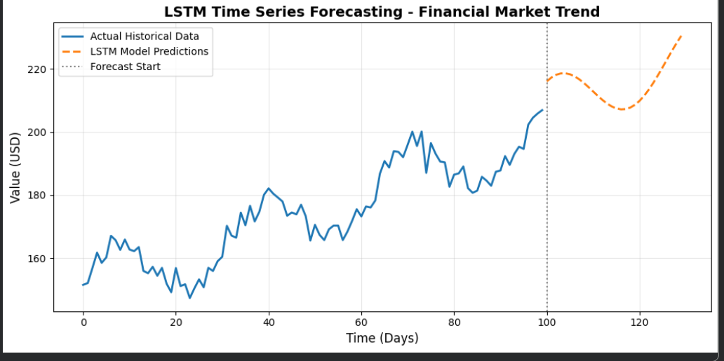
- Financial Time Series Forecasting — التنبؤ المالي بالسلاسل الزمنية النبذة: نموذج تنبؤي متقدم يعتمد على شبكات (LSTM) العصبية لتحليل الأنماط المخفية في البيانات المالية التاريخية. يقدم توقعات دقيقة للمسارات المستقبلية، مما يجعله أداة فعالة لدعم القرارات الاستثمارية وإدارة المخاطر. التقنيات: LSTM (RNN) · PyTorch · Time Series Analysis · Predictive Modeling

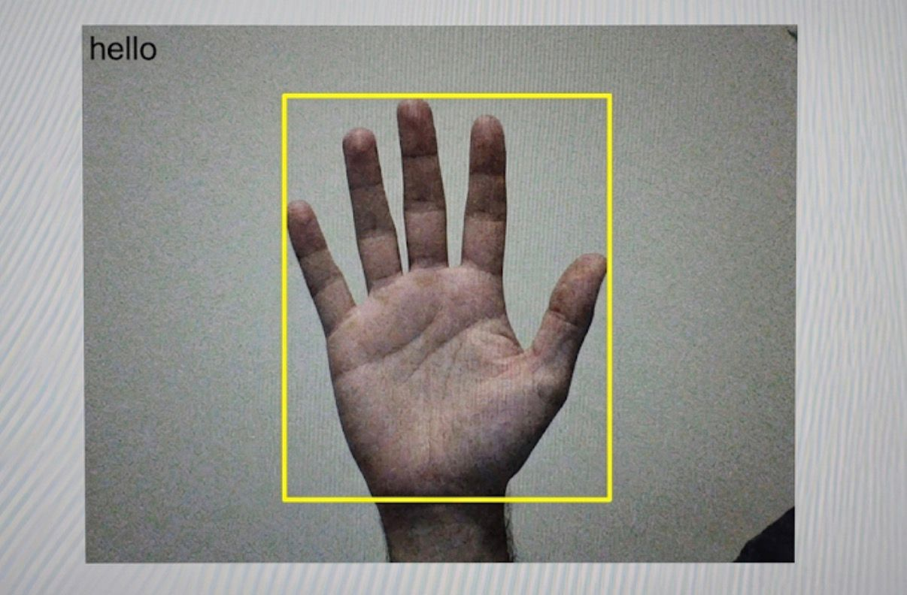
- Gesture Recognition System — نظام التعرف على إشارات اليد النبذة: نظام رؤية حاسوبية يمكن الجهاز من فهم لغة الإشارة لحظياً باستخدام كاميرا واحدة. تم بناء وتدريب نموذج الشبكات العصبية التلافيفية (AlexNet) للتعرف على ست إشارات مختلفة، محققاً دقة تصنيف بلغت 100% في الاختبارات. التقنيات: MATLAB · Deep Learning Toolbox · AlexNet (CNN) · Computer Vision

الفئة: الأنظمة المدمجة والبنية التحتية
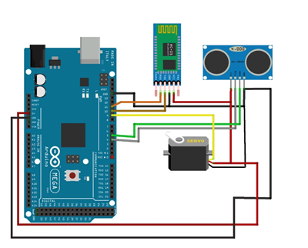
- Arduino Radar System — نظام الرادار الذكي النبذة: نظام مراقبة يحاكي عمل الرادارات الحقيقية بتكلفة منخفضة. يدمج بين مستشعر الموجات فوق الصوتية ولوحة (Arduino) لإجراء مسح بيئي بزاوية 180 درجة، مع عرض النتائج عبر واجهة رسومية تفاعلية تحدد مسافة وموقع الأجسام المكتشفة لحظياً. التقنيات: Arduino · Ultrasonic Sensor · Servo Motor · Processing App · Embedded C

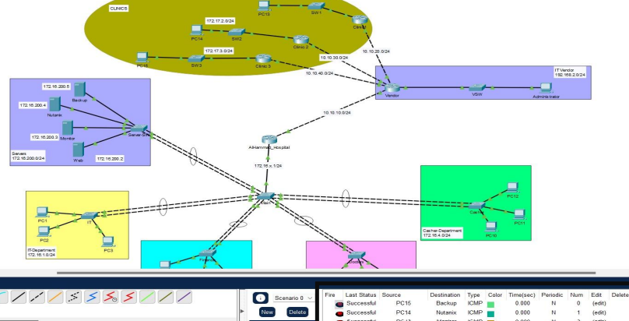
- Hospital Network Infrastructure — بنية الشبكات الطبية النبذة: تصميم وهندسة بنية تحتية شبكية متكاملة لمستشفى مركزي وعياداته التابعة. يضمن التصميم نقلاً آمناً وسريعاً للبيانات الطبية، مع تطبيق بروتوكولات التوجيه المتقدمة لضمان استمرارية الاتصال حتى في حالات الطوارئ التشغيلية. التقنيات: OSPF Routing · DHCP · VLANs · Network Security · Cisco Packet Tracer

- Underwater Channel Modeling — نمذجة الشبكات تحت الماء النبذة: محاكاة هندسية متقدمة لانتقال الإشارات اللاسلكية في البيئات المائية المعقدة. تم بناء نموذج رياضي عبر (MATLAB) يتنبأ بدقة بمعدلات نقل البيانات وتوهين الإشارة، مما يوفر أساساً نظرياً لتصميم أنظمة اتصالات بحرية موثوقة. التقنيات: MATLAB · Wireless Channel Modeling · Signal Attenuation Analysis · Underwater Acoustics
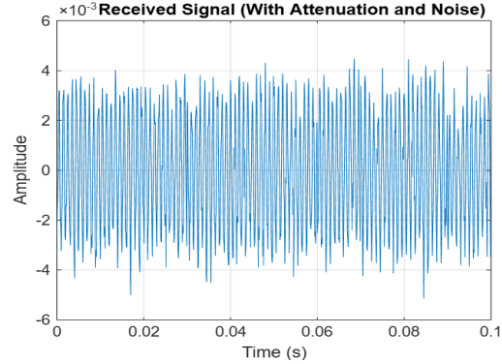
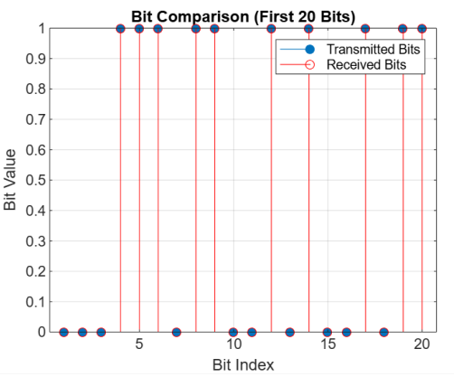

[ SECTION 7 ] — الرخص والشهادات / Certifications & Licenses
الرخص والاعتمادات المهنية:
- اعتماد مهني بدرجة "مهندس" في تخصص "هندسة الحاسب الآلي" – الهيئة السعودية للمهندسين.
- شهادة أخصائي مايكروسوفت أوفيس (Microsoft Office Specialist: Word 2019 Associate).
الشهادات التقنية التخصصية:
- الذكاء الاصطناعي والتقنيات السحابية:
- Introduction to AI Agents – مقدمة من DataCamp.
- AI Ethics – مقدمة من DataCamp.
- Understanding Prompt Engineering – مقدمة من DataCamp.
- AWS Concepts – مقدمة من DataCamp.
- الأمن السيبراني:
- Security Operations – مقدمة من ISC2.
- Access Control Concepts – مقدمة من ISC2.
- Introduction to Cybersecurity Essentials – مقدمة من IBM.
- Incident Response and Recovery – مقدمة من ISC2.
- Network and Communications Security – مقدمة من ISC2.
- Principles of Secure Coding – مقدمة من University of California, Davis.
- Systems and Application Security – مقدمة من ISC2.
- Security Principles – مقدمة من ISC2.
المساهمات المهنية والمجتمعية:
- المشاركة في هاكاثون الذكاء الاصطناعي التوكيلي (agentX 2025).
- تقديم ورشة عمل عن الواقع الافتراضي (VR) – معهد الخوارزمي العالي للتدريب.
- إتمام 200 ساعة تطوعية في نادي البرمجة والذكاء الاصطناعي – جامعة الطائف.
- الحصول على لقب "بطل الأسبوع" (Champion of the Week) – أكاديمية السعودية الرقمية.
شهادات أخرى:
- دورة اللغة الإنجليزية المكثفة (360 ساعة) – الأكاديمية العربية الدولية.

[ SECTION 8 ] — تواصل معي / Contact
العنوان: لنبنِ الحل الذكي القادم معاً!
النص: سواء كنت تبحث عن مستشار لبناء نظام ذكاء اصطناعي لمنشأتك، أو تبحث عن مهندسة تدرك الأبعاد التقنية من بنيتها التحتية وحتى خوارزمياتها المعقدة.. أنا هنا للمساعدة. تواصل معي لنحوّل التحديات إلى ابتكارات ملموسة.
- البريد الإلكتروني: [Email Placeholder]
- لينكد إن: [LinkedIn Placeholder]
- جيت هاب: [GitHub Placeholder]

